Муниципальное дошкольное образовательное учреждение

"Детский сад № 23 с. Шурскол"

Педагогический проект
«Мама – милая моя»
Средняя группа (от 4 до 5 лет)

Составила: воспитатель 1 категории
Губарева. Н.А.

2019г.

Паспорт педагогического проекта
Наименование проекта | «Мама – милая моя»
Разработчики проекта | Воспитатели
Место работы | МДОУ «Детский сад № 23 с. Шурскол» 152124 Ярославская область, Ростовский район, с. Шурскол, ул. Сельская, 8а  Тел./факс: 8 (48536) 26-7-37  E-mail: dou23katysha@yandex.ru
Цель проекта | формировать осознанное понимание значимости мамы в жизни ребёнка и семьи.
Задачи проекта | - Способствовать созданию положительных эмоциональных переживаний детей и родителей от совместных мероприятий.  - Развивать социально-профессиональную компетентность и личностный потенциал педагогов.  - Способствовать сплочению детско – родительских отношений, улучшению контакта между работниками детского сада и родителями.
Ожидаемые результаты с детьми дошкольного возраста | В ходе реализации проекта у детей сформировались представления о роли мамы в их жизни; углубились знания о культуре и традициях семейных взаимоотношений, а также воспитывались любовь и уважение к маме. У детей были сформированы элементарные представления о празднике «День матери».
Ожидаемые результаты с педагогами: | Появился более тесный контакт с воспитанниками и их родителями, повысился статус группы и воспитателей. Повысилась активность участия родителей в жизни группы.
Ожидаемые результаты с родителями: | Родители овладели некоторыми приемами взаимодействия с ребенком среднего дошкольного возраста. Развили умение замечать и принимать индивидуальные проявления ребенка. Развили умение быть активным соучастником ребенка в его деятельности и творчестве.
Ожидаемые результаты ДОУ | способствовать сплочению детско – родительских отношений, улучшению контакта между работниками детского сада и родителями.
Срок реализации | 2 недели
Вид проекта | творческий, краткосрочный, групповой.
Участники проекта | дети, воспитатели, музыкальный руководитель, родители.
Интеграция образовательных областей | «Физическое развитие», «Речевое развитие», «Познавательное развитие», «Социально - коммуникативное развитие», «Художественно – эстетическое»
Описание проекта
День Матери - один из главных праздников в детском саду и в школе. Несмотря на ноябрьское ненастье, он несет в себе море тепла, любви, нежности. Этот праздник уже заслужил признание среди детей и взрослых. В этот день поздравляют, чествуют, благодарят женщин, у которых есть дети: мам и бабушек.
Именно мама делает всё для того, чтобы мы были счастливы. К ней мы идём со своими проблемами. Она всегда всё поймёт, утешит и обнадёжит. Сколько бы мы не говорили о маме - этого будет мало. Важно, чтобы дети понимали, что значит мама в судьбе каждого из них, какую роль она играет в семье.
Данный проект призван помочь выстроить доверительные взаимоотношения матери с ребенком на основе сотрудничества в творчестве. Он направлен на приобщение детей к общечеловеческим ценностям, любви к самому близкому и родному человеку – маме.
Программное содержание:
- формировать осознанное понимание значимости мамы в жизни ребёнка и семьи;
- расширить знания детей о культуре и традициях семейных взаимоотношений;
- воспитывать любовь и уважение к матери, умение ценить её заботу о близких;
- способствовать созданию положительных эмоциональных переживаний детей и родителей от совместных мероприятий;
- развивать социально-профессиональную компетентность и личностный потенциал педагогов;
- способствовать сплочению детско – родительских отношений, улучшению контакта между работниками детского сада и родителями.

АКТУАЛЬНОСТЬ ПРОЕКТА
В последнее время всё чаще прослеживается преобладание у современных детей потребительского отношения к маме, а не духовного. В нашем современном мире, родители очень заняты своей карьерой, домашними хлопотами, и детям не хватает внимания и ласки. По результатам бесед, опросов выяснилось, что дети не в достаточной степени имеют представление о роли мамы в их жизни, о ее занятиях дома и обязанностях на работе.
Очень часто видно на улице и в магазинах грубое обращение между детьми и родителями. А ведь семья это святое, это мирок, который должен быть полон любви, понимания и доброты.
И мы, как воспитатели, общаясь с детьми большую часть времени, должны воспитывать в наших детях уважительное отношение к своим родным, стремиться оберегать себя и близких, помогать друг другу. Ребенок должен понимать, что все хорошее начинается с родного дома и мамы.
Необходимые материалы: художественная литература, картины, альбомы, иллюстрации по теме, дидактические игры, ноутбук, фотоаппарат, музыкальная колонка, аудио и видеозаписи, проектор, экран, материалы для творческой работы детей, атрибуты для танцев и сюжетно – ролевых игр.
Предполагаемые продукты проекта: стенгазета «Поздравляем наших мам»; презентация для родителей «Мама милая моя»; открытка с фотографиями «Мама и я»; совместный досуг детей и родителей «Мы мамины помощники».
Содержание проекта.
Этапы реализации проекта.
Подготовительный этап.
- Определение актуальности и значимости проекта, постановка цели и задач проекта.
- Изучение и подбор методической литературы.
- Составление перспективного плана.
- Определение методов работы:
- занятия;
- наблюдения;
- игры;
- беседы;
- чтение художественной литературы;
- рассматривание иллюстраций.
- Подбор наглядно - дидактического материала и художественной литературы по теме проекта.
- Создание развивающей среды.
Основной этап.
- Ознакомление детей с художественной литературой:
Загадки на тему: «Семья».
А. Барто «Разлука», «Мама поёт»,
В. Берестов «Праздник мам»,
Михалков С. «А что у вас?»,
Е. Благинина «Мамин день»
«Сказка про маму» С.Прокофьевой;
«Мама» Ю. Яковлев;
«Заплатка» Н. Носов;
«Подарок маме» О. Высотская.
- Слушание музыкальных произведений:
«Мама», «Болезнь куклы Кати». П.И.Чайковского.
- Творческое рассказывание:
- «Как я помогаю маме, бабушке»,
- «Выходной день в моей семье».
- Проведение бесед:
- Беседа о празднике «День матери».
- «При солнышке тепло, а при матери добро».
- Дидактические игры:
- «Мамочка»;
- Дидактическое упражнение «Очень мамочку люблю, потому что...».
- Настольно – печатная игра
«Животные и их детёныши».
- Театрализованные игры:
- Инсценировка «Как котенок маму искал».
Сюжетно – ролевые игры:
- Сюжетно ролевая игра «Дочки - матери».
- Игра-ситуация «Мама пришла с работы».
- Игра-ситуация «Мамы укладывают детей спать».

Физкультминутки:
«Семейная зарядка»;
«Дружно маме помогаем»,
«Ладушки».
- Подвижные игры:
- «Курочка и цыплята».
- Подготовка к развлечению «Мама милая моя»:
- разучивание песен;
- разучивание танцев;
- Проведение занятий.
- Образовательная область «Познавательное развитие»:
Развитие речи «Забота о маме»;
ФЦКМ «Моя семья».
- Образовательная область «Художественно- эстетическое развитие»:
Аппликация «Открытка».
- Изготовление детьми подарков для мам (фоторамка – открытка).
- Работа с родителями:
- «День матери» (информация для родителей).
- Консультация для родителей «Воспитание дружеских отношений в игре».
- Сбор материалов для стенгазеты «Поздравляем наших мам» и презентации «Мама милая моя».
- Папка - передвижка «Пословицы и поговорки о семье».
Заключительный этап.
- Изготовление стенгазеты «Поздравляем наших мам!» (совместная работа с родителями);
- Подготовка презентации «Мама милая моя»
- совместный досуг детей и родителей «Мы мамины помощники».

Календарный план реализации проекта
Дата | Образовательная область | Вид и тема совместной деятельности | Цель | Источник | Участники
13 ноября | Познавательное развитие | ФЦКМ «Моя семья». | Ввести понятие «семья». Дать детям первоначальные представления о родственных отношениях в семье. Воспитывать чуткое отношение к самым близким людям – членам семьи. | Дыбина О.В. Ознакомление с предметным и социальным окружением, с. 20 | Воспитатель, дети.
 |  | «День матери» (информация для родителей). | Расширение знаний родителей о празднике «День матери». Привлечение внимания родителей к проектной деятельности в детском саду. | Интернет –ресурсы. | Воспитатель, родители.
 | Речевое развитие,  социально-коммуникативное развитие | Беседа о празднике «День матери». | Дать детям представление о празднике «День матери»;  воспитывать уважительное, доброжелательное отношение к маме;  обогащать словарный запас детей по теме. | Интернет - ресурсы | Воспитатель, дети
 | Социально – коммуникативное развитие | Сюжетно ролевая игра «Дочки- матери». | Углублять знания детей о роли мамы в их жизни; воспитывать уважительное, трепетное отношение к самому дорогому человеку на свете – маме. | Картотека сюжетно – ролевых игр. | Воспитатель, дети
 | Речевое развитие | «Подарок маме» О. Высотская | Знакомить детей с литературными произведениями по теме. | Библиотека художественной литературы. | Воспитатель и дети
14 ноября | Художественно – эстетическое развитие | Разучивание песен  и танцев к Дню матери. | Развивать память и музыкальное восприятие. Подготовка к досугу «Мы мамины помощники» | Творческое воображение, музыкальный руководитель. | Дети, музыкальный руководитель, воспитатели.
 | Речевое развитие | Развитие речи  «Забота о маме» | Воспитывать доброе, внимательное отношение к маме, стремление помогать ей; учить описывать человека (маму). | Комплексные занятия по программе «От рождения до школы» сост. З.А.Ефанова, с. 231 | Дети и воспитатель
 | Физическое развитие | Подвижная игра «Курочка и цыплята» | Учить детей выполнять движения в соответствии с текстом, упражнять в ходьбе, беге, развивать память, активную разговорную речь, смелость, ловкость, создать весёлое, радостное настроение. | Картотека подвижных игр. | Дети, воспитатель.
 | Речевое развитие,  социально-коммуникативное развитие | Беседа «При солнышке тепло, а при матери добро». | Познакомить с пословицей;  продолжать воспитывать качества любви: нежность, чувство ласки, доброты по отношению к маме;  развивать воображение. | Интернет - ресурсы | Воспитатели, дети
15 ноября | Художественно – эстетическое развитие | Аппликация «Открытка» | Воспитывать любовь к маме, желание порадовать ее. Учить аккуратно вырезать детали и наклеивать их согласно образцу. | Комплексные занятия по программе «От рождения до школы» сост. З.А.Ефанова, с. 235. | Воспитатель, дети.
 | Речевое развитие | «Заплатка» Н. Носов; | Знакомить детей с литературными произведениями по теме. | Библиотека художественной литературы. | Воспитатель и дети
 | Физическое развитие | Физкультминутка «Дружно маме помогаем» | Обеспечить кратковременный активный отдых для дошкольников во время занятий; развивать внимание и память. | Картотека физкультминуток. | Дети, воспитатель.
 | Социально – коммуникативное развитие | Дидактическое упражнение «Очень мамочку люблю, потому что...» | совершенствовать диалогическую речь детей;  воспитывать уважительное, доброжелательное отношение к маме. | Картотека дидактических игр | Дети, воспитатель
 | Речевое развитие | Загадки на тему «Семья» | Воспитывать чувство любви и уважения к членам своей семьи. | Интернет-ресурсы. | Воспитатель, дети.
16 ноября |  | Папка - передвижка «Пословицы и поговорки о семье». | Расширение знаний родителей о пословицах и поговорках о семье, культуре и традициях семейных взаимоотношений. | Устное народное творчество, компьютер, принтер. | Воспитатель, родители
 | Социально – коммуникативное развитие | Игра-ситуация «Мама пришла с работы». | Вовлекать детей в ситуацию сюжетно-ролевой игры;  учить взаимодействовать с игрушками и друг с другом в качестве партнеров;  побуждать к принятию роли. | Картотека сюжетно – ролевых игр. | Воспитатель и дети
 | Речевое развитие | А. Барто «Разлука», «Мама поёт». | Знакомить детей с литературными произведениями по теме. | Библиотека художественной литературы. | Воспитатель и дети
 | Художественно – эстетическое развитие | Инсценировка «Как котенок маму искал» | Воспитать чувство любви и уважения к своим мамам. | Сценарий инсценировки | Дети, воспитатели
17 ноября | Художественно – эстетическое развитие | Разучивание песен ко Дню матери. | Развивать память и музыкальное восприятие. Подготовка к досугу «Мама милая моя» | Творческое воображение, музыкальный руководитель. | Дети, музыкальный руководитель, воспитатели
 | Речевое развитие | «Мама» Ю. Яковлев; | Знакомить детей с литературными произведениями по теме. | Библиотека художественной литературы. | Воспитатель и дети
 | Художественно – эстетическое развитие | Аппликация  «Открытка» | Вызвать у детей желание сделать подарок для мамы к празднику «День матери». | Комплексные занятия по программе «От рождения до школы» сост. З.А.Ефанова, с. 235 | Воспитатель и дети
 | Социально – коммуникативное развитие | Физкультминутка  «Семейная зарядка». | Обеспечить кратковременный активный отдых для дошкольников во время занятий; развивать внимание и память. | Картотека пальчиковых игр. | Воспитатель и дети
20 ноября | Художественно-эстетическое развитие | Слушание музыкальных произведений:  «Мама», «Болезнь куклы Кати». П.И.Чайковского. | Воспитывать у детей чувство любви к родным людям-мамам и бабушкам. | Записи музыкальных произведений | Музыкальный руководитель, дети, воспитатели.
 | Социально – коммуникативное развитие | Игра-ситуация «Мамы укладывают детей спать». | Вовлекать детей в ситуацию сюжетно-ролевой игры;  учить взаимодействовать с игрушками и друг с другом в качестве партнеров;  побуждать к принятию роли. | Картотека сюжетно – ролевых игр. | Воспитатель и дети
 | Речевое развитие | В. Берестов «Праздник мам». | Знакомить детей с литературными произведениями по теме. | Библиотека художественной литературы. | Воспитатель и дети
21 ноября |  | Оформление стенгазеты «Поздравляем наших мам!». | Создать единую композицию из фотографий детей и родителей. | Творческое воображение, фотографии детей и родителей. | Воспитатели, родители воспитанников.
 | Социально – коммуникативное развитие | Дидактическая игра «Мамочка» | Углублять знания детей о роли мамы в их жизни; воспитывать уважительное, трепетное отношение к самому дорогому человеку на свете – маме. | Картотека дидактических игр. | Воспитатели, дети.
 | Речевое развитие | «Сказка про маму» С.Прокофьевой. | Знакомить детей с литературными произведениями по теме. | Библиотека художественной литературы;  Комплексные занятия по программе «От рождения до школы» сост. З.А.Ефанова, с. 236 | Воспитатель и дети
 | Физическое развитие | Физкультминутка «Ладушки» | Обеспечить кратковременный активный отдых для дошкольников во время занятий; развивать внимание и память. | Картотека физкультминуток. | Воспитатель и дети
22 ноября | Художественно – эстетическое развитие | Изготовление детьми подарков для мам (фоторамка – открытка). | Воспитывать любовь к маме, желание порадовать ее. | Творческое воображение, интернет –ресурсы. | Воспитатель и дети
 | Речевое развитие | Михалков С. «А что у вас?», | Знакомить детей с литературными произведениями по теме. | Библиотека художественной литературы. | Воспитатель и дети
23 ноября |  | Консультация для родителей «Воспитание дружеских отношений в игре». | Познакомить родителей с некоторыми приемами взаимодействия с ребенком младшего дошкольного возраста.  Развивать умение родителей замечать и принимать индивидуальные проявления ребенка. | Интернет- ресурсы
 | Речевое развитие | Е. Благинина «Мамин день» | Знакомить детей с литературными произведениями по теме. | Библиотека художественной литературы.
24 ноября | Художественно – эстетическое развитие,  социально – коммуникативное развитие | Досуг «Мы мамины помощники» | Способствовать созданию праздничного настроения.  Воспитывать у детей чувство любви к родным людям-мамам и бабушкам, укреплять дружеские отношения между детьми.  Продолжать формировать эмоциональную сферу детей в процессе исполнения разученных стихов, песен, подвижных игры, загадок, сюрпризных моментов, игр с мамами и бабушками. | Сценарий досуга. | Воспитатели, дети, родители, музыкальный руководитель

Риск проекта:
Поставленные задачи могут быть решены не полностью, а результат достигнут не в полном объеме по причинам
- Отсутствие партнёрских отношений с родителями воспитанников, незаинтересованность родителей в совместных творческих проектах.
Предупреждение рисков:
- организация мероприятий на базе ДОУ
- распределение сфер ответственности в сотрудничестве между воспитателями, и родителями
- разработка стратегий и тактики привлечения родителей
- оперативный обмен необходимой информацией посредством использования информационно – коммуникационных технологий (электронная почта и т.д.);
- высокий уровень подготовленности мероприятий, которые привлекают и заинтересовывают родителей;
- добровольность участия родителей в проектной деятельности

Информационное обеспечение проекта
Загадки по теме «Семья».
Без чего на белом свете  Взрослым не прожить и детям?  Кто поддержит вас, друзья?  Ваша дружная... (семья) | Это слово каждый знает,  Ни на что не променяет!  К цифре «семь» добавлю «я» —  Что получится? (Семья)
Кто милее всех на свете?  Кого любят очень дети?  На вопрос отвечу прямо:  — Всех милее наша... (мама) | Днем работает она,  Вечером она — жена,  Если праздник, она — дама,  Кто же это? — Моя... (мама)
Кто стирает, варит, шьет,  На работе устает,  Просыпается так рано? —  Лишь заботливая... (мама) | Фотография стоит  В золотистой рамочке,  Чей взгляд солнцем согревает?  Взгляд любимой... (мамочки)
Ты трудилась, ты устала  И совсем не отдыхала,  Буду солнышко просить  Утром в окна не светить:  — Не вставай так рано,  Не буди ты... (маму) | Кто любимей всех на свете?  И за всю семью в ответе?  От зарплаты до зарплаты  Что б мы делали без... (папы)
Кто же трудную работу  Может делать по субботам? —  С топором, пилой, лопатой  Строит, трудится наш... (папа) | Кто научит гвоздь забить,  Даст машину порулить  И подскажет, как быть смелым,  Сильным, ловким и умелым?  Все вы знаете, ребята, —  Это наш любимый... (папа)
Кто любить не устает,  Пироги для нас печет,  Вкусные оладушки?  Это наша... (бабушка) | Кто любить не устает,  Пироги для нас печет,  Вкусные оладушки?  Это наша…(бабушка)
Угостит всегда вареньем,  Стол накроет с угощеньем,  Лада наша ладушка,  Кто? — Родная …(бабушка)  Кто споёт нам на ночь песню,  Чтобы сладко мы заснули?  Кто добрей всех и чудесней?  Ну, конечно же – …  (бабуля) | Лучше всех носочки вяжет,  Сказку славную расскажет,  Колыбельную споёт,  И советы нам даёт.  (бабушка)
Кто всю жизнь работал,  Окружал заботой  Внуков, бабушку, детей,  Уважал простых людей?  На пенсии уж много лет  Нестареющий наш... (дед) | Угостит всегда вареньем,  Стол накроет с угощеньем,  Лада наша ладушка,  Кто? — Родная... (бабушка)
Он трудился не от скуки,  У него в мозолях руки,  А теперь он стар и сед —  Мой родной, любимый... (дед) | Кто веселый карапузик —  Шустро ползает на пузе?  Удивительный мальчишка —  Это младший мой... (братишка)
Кто любит и меня, и братца,  Но больше любит наряжаться? —  Очень модная девчонка —  Моя старшая... (сестренка) | Кто загадки отгадает,  Тот своих родных узнает:  Кто-то маму, кто-то папу,  Кто сестренку или брата,  А узнать вам деда с бабой —  Вовсе думать-то не надо!  Все родные, с кем живете,  Даже дядя или тетя,  Непременно вам друзья,  Вместе вы — одна …  (семья)
Она лучше всех на свете  Без неё прожить нельзя  Есть она у Маши, Паши  И конечно у меня.  (семья) | Без чего на белом свете  Взрослым не прожить и детям?  Кто поддержит вас, друзья?  Ваша дружная…  (семья)
Это слово каждый знает,  Ни на что не променяет!  К цифре «семь» добавлю «я» —  Что получится?  (семья) | Папа, мама, старший брат,  Таня, дедушка Игнат —  Много разной тут родни.  А все вместе кто они?  (семья)
Вот ведь дело-то какое…
Нас не семеро, а трое:
Папа, Мамочка и я,
Но все вместе мы — …
(семья)

Физкультминутки.
Осенью, весною, летом и зимой  Мы во двор выходим дружною семьей.  Встанем в круг и по порядку дружно делаем зарядку:  Мама руки поднимает, папа бодро приседает,  Повороты вправо, влево делает мой братик Сева.  Ну а я бегу трусцой и качаю головой.  (Движения по тексту). | Дружно маме помогаем –  Пыль повсюду вытираем.  Мы белье теперь стираем,  Полощем, отжимаем.  Подметаем все кругом  И бегом за молоком.  Маму вечером встречаем,  Двери настежь открываем,  Маму крепко обнимаем.  (Подражательные движения по тексту.)

Беседа о празднике «День матери»
Задачи:
- дать детям представление о празднике «День матери»;
- воспитывать уважительное, доброжелательное отношение к маме;
- обогащать словарный запас детей по теме.
Ход беседы:
Воспитатель: Дети, я принесла волшебный сундучок, а в этом сундучке кукла Катя, но она тоже волшебная, стоит дотронуться до ее спины, она заговорит. Что кукла говорит?
Дети: Ма-ма.
Воспитатель: Давайте проговорим это прекрасное слово.
(Дети хором:«Ма-ма»)
Воспитатель: Сегодня мы с вами поговорим о наших любимых и дорогих мамочках. Самое прекрасное слово на земле - МАМА. Это первое слово, которое произносит человек, и оно звучит на всех языках одинаково нежно. У мамы самые добрые и ласковые руки. Она заботится обо всех членах семьи. У мамы самое чуткое и доброе сердце.
Давайте закроем глаза на минутку и представим себе наших любимых мам, улыбнемся и скажем слово « мама» нежно-нежно.
Воспитатель: Ребята, скоро в нашей стране люди будут отмечать праздник «День матери». В этот день мамам и бабушкам говорят добрые слова, помогают, дарят подарки.
Воспитатель: Дети, посмотрите, кукла Катя принесла с собой букетик. Катя хочет узнать, какие у вас мамочки. Передавайте букетик друг другу и говорите, какая у вас мама (хорошая, добрая, красивая, ласковая, милая и т.д.).
Воспитатель: Молодцы ребята! Вот сколько ласковых слов вы знаете о маме, говорите эти слова чаще своим мамам.
Воспитатель: Дети, а теперь Катя интересуется, вы помогаете своим мамам?
Дети: Да.
Воспитатель: Ребята, расскажите, а как вы помогаете мамам? (Опрос детей)
Воспитатель: Молодцы, из вас вырастут очень хорошие помощники!
Воспитатель: Для каждого человека его мама самая лучшая! Нет прекраснее ее глаз, ласковее ее рук, нежнее ее голоса. Так берегите своих матерей, помогайте им.
Давайте хором произнесем: «Милая мамочка, я тебя люблю!».
Воспитатель: Ребята, давайте еще раз повторим, о ком мы сегодня говорили? Кто для нас мама? Как мы должны относиться к мамам?
Мама – это небо, Мама – это свет,
Мама – это счастье. Лучше мамы нет!
Воспитатель: Ребята, вы и Катю научили тому, как нужно относиться к своей маме. А теперь попрощаемся с Катей и скажем, что ждем ее снова.

"При солнышке тепло, а при матери добро"
Задачи:
- познакомить с пословицей;
- продолжать воспитывать качества любви: нежность, чувство ласки, доброты по отношению к маме;
- развивать воображение.
Воспитатель: Ребята, а солнышко какое? (Яркое, теплое, доброе и т.д.)
Солнышко греет, светит.
Воспитатель: Ребята, давайте поиграем с солнышком.
Пусть всегда будет солнце (катание шарика ладошками),
Пусть всегда будет небо (броски шарика с одной ладошки на другую),
Пусть всегда будет мама (держим шарик между пальцами),
Пусть всегда буду я (хлопки).
Воспитатель: Молодцы, ребята! Вы очень хорошо играли. А сможете ли вы отгадать загадку?
Кто любовью согревает,
Все на свете успевает,
Даже поиграть чуток?
Кто тебя всегда утешит,
И умоет, и причешет,
В щечку поцелует – чмок?
Воспитатель: Правильно, ребята! Мама, мамочка! Так мы называем самого родного и любимого своего человека. Первое слово, которое произносит каждый малыш, - это слово “мама”, оно звучит ласково, тепло и нежно. Мать учит нас быть добрыми, дает советы, заботиться и оберегает нас. Об этом говорится и в пословице «При солнышке тепло, при матери добро». Солнце дарит свой свет, тепло, жизнь на земле, причём всем одинаково, а мамочка дарит любовь, добро, ласку своему ребенку.
Мамы будут любить ровно столько, сколько будут жить на свете – помните об этом всегда! И сколько бы вам не было лет, вам всегда будет нужна мама, её ласка, её взгляд. И чем больше ваша любовь к маме, тем радостнее и светлее жизнь!

Дидактические игры.
Игра «Мамочка»
Цель: Углублять знания детей о роли мамы в их жизни; воспитывать уважительное, трепетное отношение к самому дорогому человеку на свете – маме.
Ход игры:
Воспитатель: Ребята, мы с вами уже говорили о том, что мама – это самый дорогой и близкий человек для каждого из нас. Мама всегда поможет, пожалеет и назовет добрыми и нежными словами. А сейчас, предлагаю вам поиграть. Я буду задавать вопрос, а вы отвечайте - «Мамочка».
-Кто пришел ко мне с утра?
-Кто сказал вставать пора?
-Кашу кто успел сварить?
-Чаю в чашечку налить?
-Кто цветов в саду нарвал?
-Кто меня поцеловал?
-Кто ребячий любит смех?
-Кто на свете лучше всех?
Воспитатель: А ведь и правда, дети, наши мамочки успевают делать все: готовить вкусную еду, убирать квартиру, стирать и гладить белье… И, конечно же, заботиться о своих детях. Давайте будем помогать мамам и чаще говорить им хорошие, ласковые слова!

Дидактическое упражнение «Очень мамочку люблю, потому что...»
Задачи:
- совершенствовать диалогическую речь детей;
- воспитывать уважительное, доброжелательное отношение к маме.
Воспитатель: Ребята, вы любите своих мам? Очень-очень любите? Расскажите об этом. Очень мамочку люблю, потому что она…
Воспитатель, по очереди обращаясь к детям, каждый раз повторяет эту фразу. Педагог отмечает оригинальные высказывания малышей.
Воспитатель: Дети, хочу напомнить вам о том, что когда вы будете вручать подарок маме, надо обязательно сказать поздравительные слова, например: «Поздравляю тебя, мамочка, с праздником. Будь здорова и счастлива».

Подвижная игра «Курочка и цыплята».
Цель: учить детей выполнять движения в соответствии с текстом, упражнять в ходьбе, беге, развивать память, активную разговорную речь, смелость, ловкость, создать весёлое, радостное настроение.
Воспитатель:
Я, курочка-хохлатка,
А вы мои цыплятки,
Я приглашаю вас погулять,
Свежей травки пощипать.

Курица: Вышла курочка гулять, (дети ходят по группе)
Свежей травки пощипать.
А за ней ребятки, (гуляют врассыпную)
Жёлтые цыплятки.
Ко-ко-ко-ко, ко-ко-ко. (воспитатель грозит «цыплятам» пальцем)
Не ходите далеко,
Лапками гребите, (ногой «ищут» зёрнышки)
Зёрнышки ищите.
Съели толстого жука, (стучат пальчиком по полу, «клюют»
зёрнышки)
Дождевого червяка,
Выпили водицы, (имитируют, как пьют воду)
Полное корытце.
На скамейке у дорожки,
Улеглась и дремлет кошка,
Кошка глазки открывает,
И цыпляток догоняет. (Убегают от кошки на стулья).

Сюжетно – ролевые игры.
Игра-ситуация «Мамы укладывают детей спать»
Задачи:
- вовлекать детей в ситуацию сюжетно-ролевой игры;
- учить взаимодействовать с игрушками и друг с другом в качестве партнеров;
- побуждать к принятию роли.
Методика проведения. Девочки играют с куклами. Воспитатель подходит к одной из «мам».
Воспитатель: Спой своей дочке песенку. (Ребенок баюкает куклу.) Мне нравится твоя песенка. Кто еще к маме пойдет слушать песенки? (Девочкам.) Ксюша, Настя, идите послушайте, какая красивая песенка. Вы тоже хотите спать? Уже поздно, завтра нужно рано вставать, идти в детский сад. Пора ложиться в кровать. Попросите маму, она и вам споет колыбельную песенку. (Поет.) Баю-баю-баю, дочку я качаю. Мама, спой им песенку. Это тоже твои дочки. (Дочкам.) Вы дочки? Идите к маме. Мама, они хотят спать.
Лена – тоже мама. Лена, ты – мама? Как ты укладываешь своих деток? Вот так качаешь: баю-баю-баю, дочку я качаю. (Качает кукол.) Смотри, твои дочки заснули. Сейчас у всех мам дочки спят.

Игра-ситуация «Мама пришла с работы»
Задачи:
- вовлекать детей в ситуацию сюжетно-ролевой игры;
- учить взаимодействовать с игрушками и друг с другом в качестве партнеров;
- побуждать к принятию роли.
Методика проведения. Воспитатель играет роль мамы. Мама приходит с работы и видит, что ее никто не встречает.
Воспитатель: Ох, как много сегодня было работы! Наконец-то я дома. Зашла по дороге в магазин, купила продукты. Сумка тяже-лая-тяжелая. (Поднимает сумку.) Где мои дети? Вот если бы они меня встретили, то не так тяжело мне было бы. (Если никто из детей не подходит, то воспитатель вовлекает их в игру прямым обращением.) Ребята! Кто мне поможет? Вот Андрюша - сыночек пришел. Поможешь мне? (Дает ему сумку.) Вот Милена - дочка пришла, помогай братику, вынимай продукты. Я купила капусту, хотела щи сварить, но не знаю, может, лучше солянку сделать, как вы думаете? Солянку? Тогда давайте будем рубить капусту ножом. Милена, клади порубленную капусту на сковороду, будем ее тушить. Закрыла крышкой? А у меня еще тесто есть. Кто мне вареники поможет делать? Настя? Иди, будем лепить вареники. Какие вареники вы любите, дети? (С вишнями.) Я тоже с вишнями люблю. Кладите больше ягод. Получилось? Вареники готовы? Попробуй, Настя, только не обожгись. Теперь можно нести посуду. Пора за стол! (Все усаживаются за стол, обедают.) Солянка хороша! А вареники вкусные? Молодцы, мои детки, всей семьей приготовили обед.

Инсценировка «Как котенок маму искал»
Цель: Воспитать чувство любви и уважения к своим мамам.
«Как котенок маму искал»
Котенок (оглядывается) – Здесь лес такой густой, густой, я к маме хочу домой (плачет)
(появляется Зайчиха и зайчонок)
Зайчонок (разглядывает Котенка) – Мама посмотри Зайчонок!
Зайчиха – Не зайчонок, а котенок
(обращается к Котенку, гладит его по голове)
Котенок – К маме я хочу, домой!
Заблудился я в лесу.
В дом дорогу не найду.
Зайчиха - Что ж, пойдем скорее с нами, отведем тебя к маме.
(идут под музыку, выскакивает Мышка)
Мышь (весело) – Буду я сейчас считать:
Раз, два, три, четыре, пять
Я – мышонок, я – мышонок
Зверя нет быстрей чем мышь
(испуганно)
Ой, смотрите, это кот
По тропиночке идет, с ним – Зайчонок и Зайчиха
убегать мне надо лихо.
(убегает)
Зайчиха – Убежал мышонок,
Плохо дело
Я спросить его хотела
Как дорогу нам найти
И не сбиться бы с пути.
(идут дальше, навстречу Медведь – дедушка и Медвежонок)
Медведь (обращается к зайчихе) – Низко кланяюсь соседка,
У тебя такие детки!
Зайчиха – Добрый день, вас видеть рада.
Но признаюсь, мне награда
Только этот вот зайчонок,
А другой зверек – котенок
Мы его домой ведем, да дороги не найдем
(котенок плачет, а медвежонок рассматривает его)
Медвежонок (обращается к деду) – Деда, видел я бельчат,
Но не видел я котят
Он такой смешной, пушистый,
Мех на спинке серебристый.
Маленький, а с коготками…
Как же он ушел от мамы?
Я большой, и лес я знаю,
Но один я не гуляю.
Медведь – В чаще мы живем, соседка
И выходим очень редко.
Я б пришел к вам на подмогу,
Но не знаю я дорогу.
Ты, Зайчиха, не серчай.
Нам идти пора, прощай.
(уходят)
(на встречу Лиса и Лисенок)
Зайчиха – Здравствуй, Лисонька
Лиса – Привет! Мы не виделись 100 лет!
Зайчиха - Все дела: хозяйство, дом…
А сейчас искать идем где живет вот эта крошка.
Лиса – У него ведь мама Кошка?
(обращается к Лисенку)
Видишь, Рыжик, как бывает:
Кот от дома убегает
И не слушается мамы….
Плохо быть таким упрямым
Лисенок – Что ты, мама, я без спроса
Не показываю носа
Слушаюсь тебя всегда
И из норки – никуда
Зайчиха – Где искать нам дом, скажи?
Лиса – На сосну ты путь держи.
Я сама бы отвела,
Но, соседушка, дела
(Лиса и Лисенок уходят)
Зайчиха - Так скорей же в путь, ребята,
Чтоб успеть нам до заката.
(идут под музыку)
Зайчиха – Вон сосна конец пути,
Дальше нам нельзя идти.
(появляется собака)
Зайчонок – Мама, вот собачка
Попроси её скорей
Пусть на помощь к нам придёт
И котенка отведет.
Собака – Вас приветствую, друзья
Расскажите, что случилось
Чем смогу, вам быть может помогу .
Зайчиха – Выручай нас, помоги
И котенка отведи
Мама кошка его ждет
Здесь в лесу он пропадет.
Собака – Я везде, друзья, бываю
Иногда в лесу гуляю
Где живет котенок знаю
Что ж, малыш, пойдем со мной
Отведу тебя домой
Котенок (обращается к Зайчихе) – Спасибо, тетушка Зайчиха,
Даю вам слово: никогда
От дома не уйду без спроса
И буду слушаться всегда
(Зайчиха и Зайчонок уходят появляется мама Кошка)
Котенок – Мама, мамочка, прости меня
Я больше не буду без разрешения
Далеко от дома гулять
(обнимаются, пляшут)
(Персонажи кланяются перед ширмой)

Сценарий совместного развлечения с родителями ко Дню матери «Мы мамины помощники!»
в средней группе подготовили и провели воспитатели: Губарева Н.А. Баранова М.Л. Музыкальный руководитель: Селеткова Г.И.
Цель: Развивать у детей интерес к традициям, способствовать созданию теплых взаимоотношений в семье. Воспитывать уважительное отношение к мамам.
Задачи:
- Воспитание коммуникативных, социально-нравственных качеств у детей.
- Установление дружеских отношений между родителями и детьми группы, развитие творческого сотрудничества.
- Создание доброжелательной атмосферы эмоционального общения посредством включения детей и родителей в совместную деятельность.
- Формирование у детей артистических навыков через использование речевых средств выразительности.
- Создать праздничное настроение у детей и мам.
Предварительная работа:
- Беседа с детьми об истории происхождения праздника.
- Подбор литературного материала.
- Разучивание стихотворений о маме.
- Встреча с родителями с целью сотрудничества на развлечении.
Программные задачи:
- Воспитание у дошкольников любви и глубокого уважения к самому дорогому человеку – к матери, стремление ей помогать, радовать её.
- Расширение представления детей об общественном празднике «День Матери».
- Привлечение родителей к совместному мероприятию, для установления хороших, доверительных отношений с ребёнком.
- Способствование созданию положительных эмоциональных переживаний детей и родителей от совместного празднования мероприятия.
- Воспитание смелости, взаимовыручки, коллективизма.
- Побуждение детей и родителей к активному участию.
Ход мероприятия
Под музыку дети заходят в зал и встают полукругом
Воспитатель: слово МАМА – одно из самых древних на земле и почти одинаково звучит на языке всех народов. Это говорит о том, что все люди почитают и любят матерей. Во многих странах отмечается День матери.
Песня «Мамочка любимая »(солнышко на небе улыбается)
Воспитатель: первое слово, которое произносит человек – это слово МАМА. Любовь к матери заложена в нас самой природой. Максим Горький писал «Без солнца не цветут цветы, без любви нет счастья, без женщины нет любви, без матери нет ни поэта, ни героя.
Дети встают полукругом и читают стихи:
Мама-это небо! (руки вверх)
Мама-это свет! (руками вверху показываем фонарики)
Мама-это счастье (руки к груди)
Мамы- лучше нет (машем головой нет - нет)
Мама-это сказка! (большой палец )
Мама-это смех! (смеемся, улыбаемся)
Мама-это ласка! (гладим себя по голове)
Мамы любят всех! (шлем воздушный поцелуй руками мамам).
Воспитатель: все люди уважают и любят своих матерей. С Днем матери вас, дорогие наши мамы. Этот осенний день посвящается вам. Пусть этот праздник будет светлым! Пусть уходят печали и сбываются мечты, пусть люди всего мира дарят вам добро и улыбки!
Наши ребятки немножко отдохнут, а с мамами мы поиграем. Конкурс «Нарисуй своего ребенка». Мамы должны с завязанными глазами нарисовать на альбомном листе своего ребенка.
Танец «Поможем маме» ( стоят врассыпную).
Воспитатель: А наши ребята помогают не только маме, но и бабушкам. Мы приглашаем наших бабушек на следующий конкурс «Поход в магазин»
Выбираем 2-х бабушек и 2-х детей. Дети с тележками идут в «магазин» и берут не более 3-х предметов, а бабушки должны будут составить меню из привезенных продуктов.
Сценка «Овощи»
Воспитатель: а следующий конкурс называется «Мотальщики».
Для проведения конкурса потребуется толстая шерстяная пряжа двух цветов. Чтобы было лучше видно, пряжу лучше брать ярких оттенков. Куски нити по 5—6 метров двух контрастных цветов следует сложить пополам, соединить между собой петлей, привязать концы к оструганным палочкам. Таким образом, у нас получается двухцветная нить с палочками на концах. 2 участника берут палочки в руки горизонтально и по команде под веселую музыку начинают быстро и аккуратно накручивать на палочку свой конец нити. Победит тот игрок, у которого быстрее закончится нить его цвета.
Можно взять нить одного цвета. Просто обозначьте середину, привязав конфетку. Кто быстрее доберется до конфеты, тот и победитель.
В.: Мамы присаживаются и отдохните, а ваши детки вам споют еще одну песенку.
Песня «Мамочка милая»» дети встают в россыпную.
Воспитатель: русская мудрость гласит: «Сердце матери лучше солнца греет».
Воспитатель: Предлагаем дружную игру-соревнование между детьми и родителями «Нарисуй солнышко».
У каждого члена команды в руке гимнастическая палка, впереди обруч. Поочередно выбегая с палками, разложить их лучами вокруг своего обруча – «нарисовать солнышко».
Воспитатель: посмотрите дети, как любят вас ваши мамы, сколько лучиков любви направлено к вам. И вы мамы, посмотрите на беззащитные лучики ваших детей, они так нуждаются в вашей заботе и любви. Давайте будем вежливы и внимательны друг другу. (все садятся на свои места)
Танец «с мамами»
Мы наш праздник завершаем,  Милым мамам пожелаем,  Чтобы мамы не старели,  Молодели, хорошели.  Мы желаем нашим мамам,  Никогда не унывать,  С каждым годом быть всё краше  И поменьше нас ругать.  Пусть невзгоды и печали,  Пусть невзгоды и печали,  Обойдут вас стороной,  Презентация: «Мама милая моя». | Чтобы каждый день недели,  Был для вас как, выходной.  Мы хотим, чтоб без причины,  Вам дарили бы цветы.  Улыбались все мужчины,  От вашей чудной красоты.
Танец «Мама будь со мною рядом…» в сопровождение с презентацией.
Вручение мамам подарков.
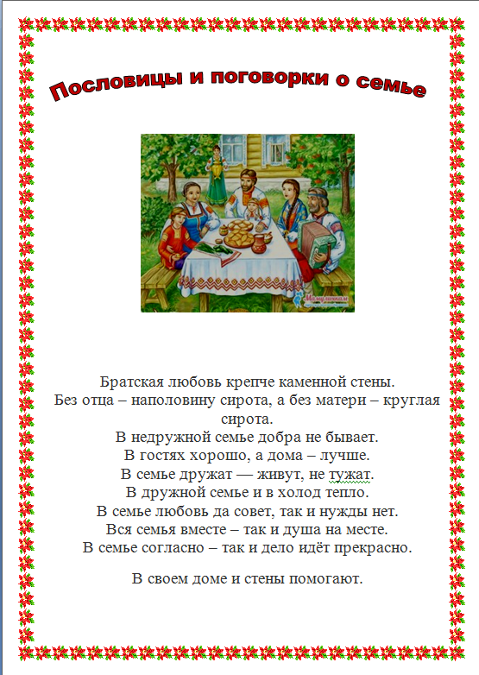
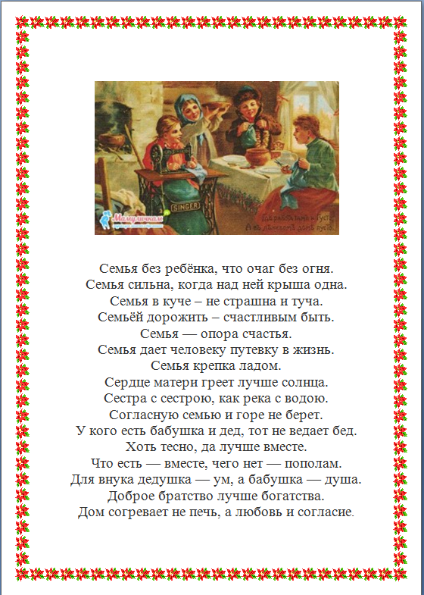
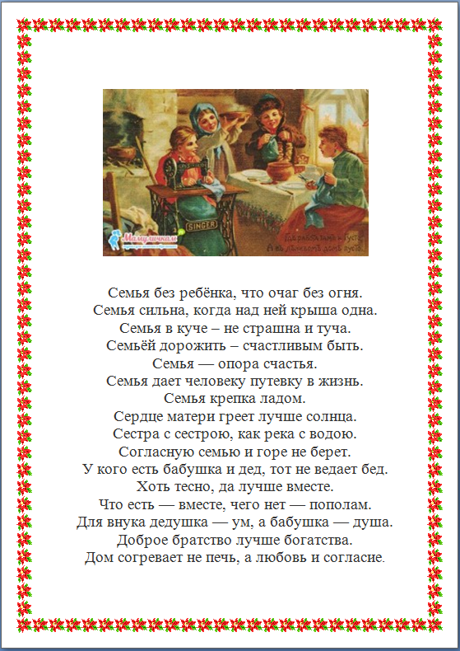
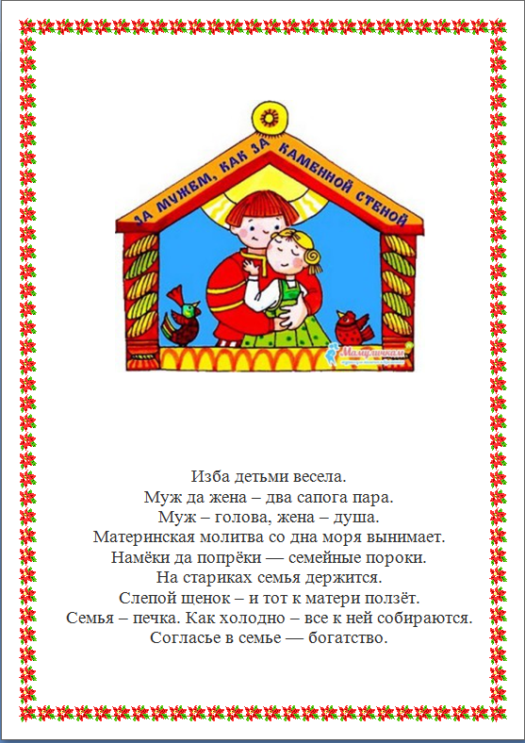
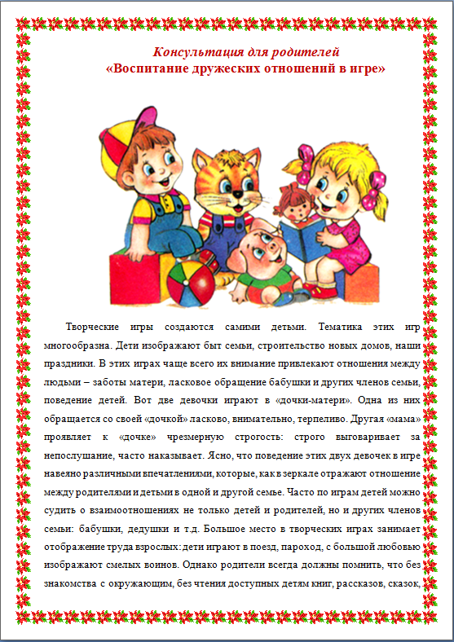
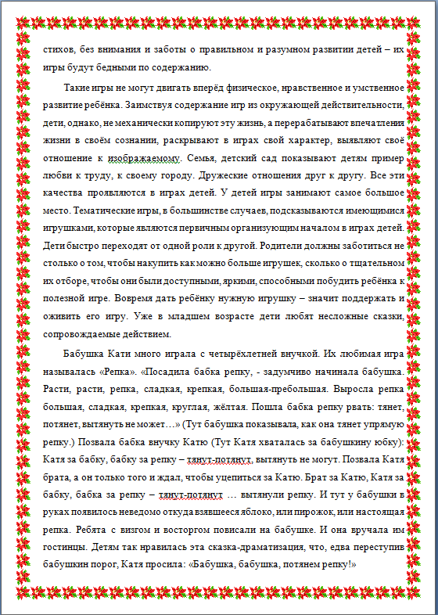
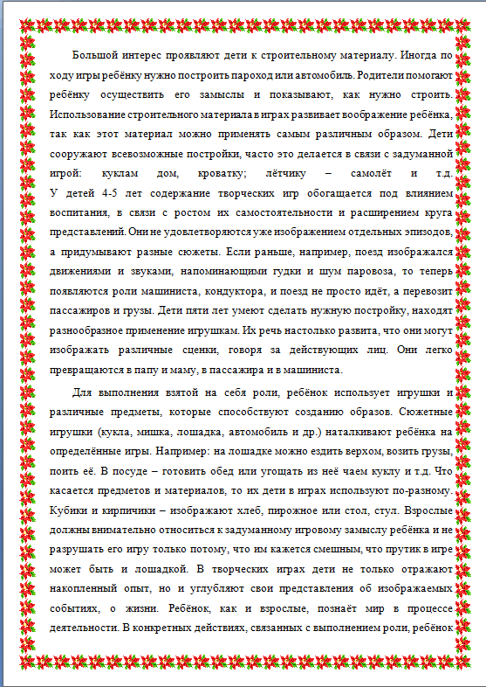
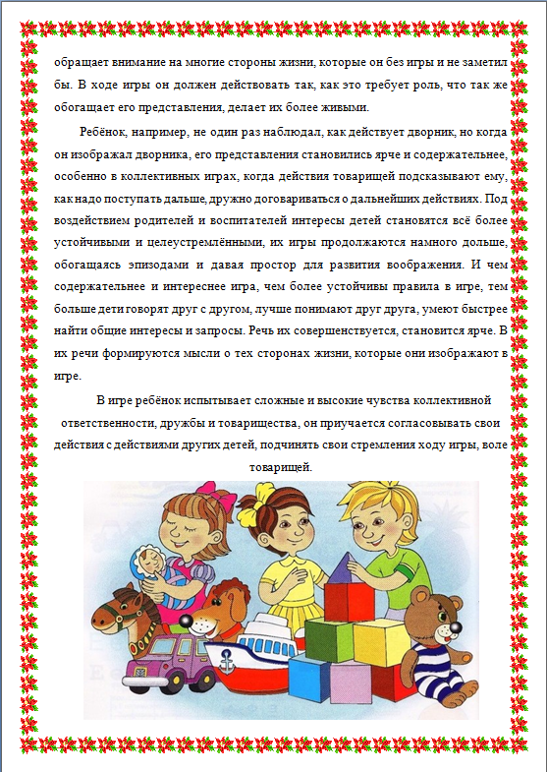
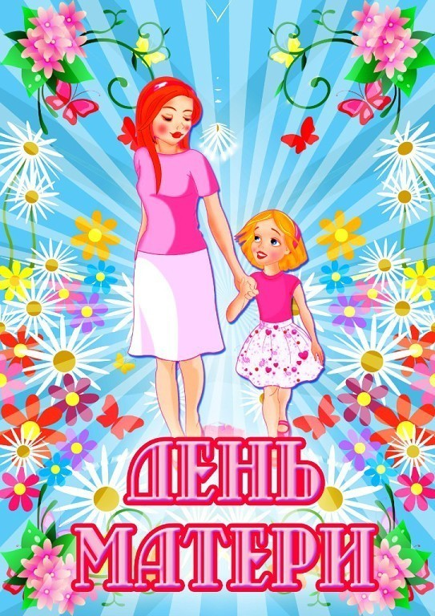
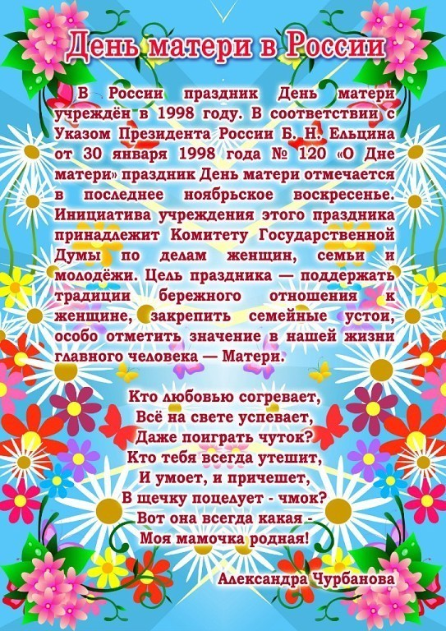
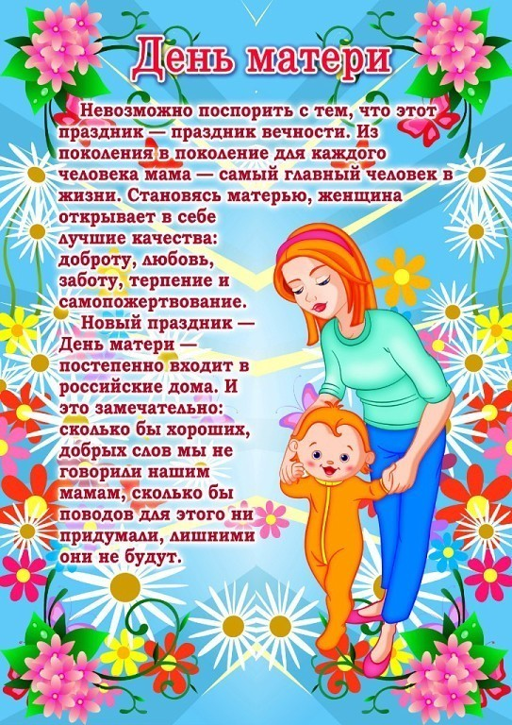

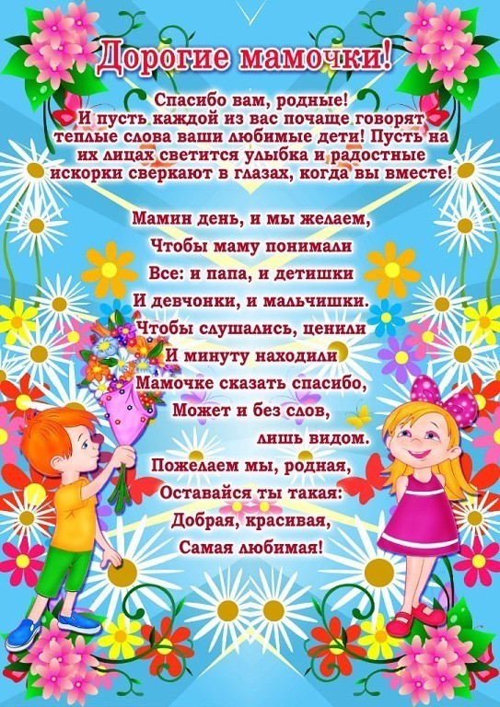Список литературы:
- Новиков С.Ю. Любимые праздники. М., АСТ, 2003.
- Хрестоматия для дошкольников 4- 5 лет. Сост. Н.П.Ильчук, М., АСТ, 1997
- Комплексные занятия по программе «От рождения до школы» сост. З.А.Ефанова, - Волгоград: Учитель, 2013.
- Комарова Т.С. Занятия по изобразительной деятельности в средней группе детского сада. – М., Мозаика – синтез, 2012.
- Гербова В.В Занятия по развитию речи в средней группе детского сада.- М.: Просвещение.
- Дыбина О.В. Ознакомление с предметным и социальным окружением. Система работы в средней группе детского сада. - М., Мозаика – синтез, 2012.
- Губанова Н.Ф. Развитие игровой деятельности. Система работы в средней группе детского сада. – М.: Мозаика – синтез, 2009.
- «От рождения до школы». Примерная основная образовательная программа дошкольного образования. Под ред. Н.Е.Вераксы, М.А.Васильевой, Т.С. Комаровой. – М.: Мозаика –синтез, 2015.
- Грищенко З.А. Ты детям сказку расскажи. Методика приобщения детей к чтению. – М.: Линка – пресс, 2003.
- Ладыгина Т.Б. Стихи к детским праздникам. – М.: ТЦ «Сфера», 2013
- Нищева Н.В. Картотека подвижных игр, упражнений, физкультминуток, пальчиковой гимнастики. - СПб: Детство – пресс, 2008.
- Читаем детям. Под ред. Сахиновой З.Г., Елкина Н.В., Москва, 2003.
Интернет – ресурсы:
- maam.ru
- nsportal.ru
- kladraz.ru
- dohcolonoc.ru

